Laboratorios, prácticas y simulaciones virtuales que aumentan la competividad, motivan y funcionan

PASO 1.

Acceder a Biblioteca | Ingrese a la sección Biblioteca y realice la búsqueda del documento.  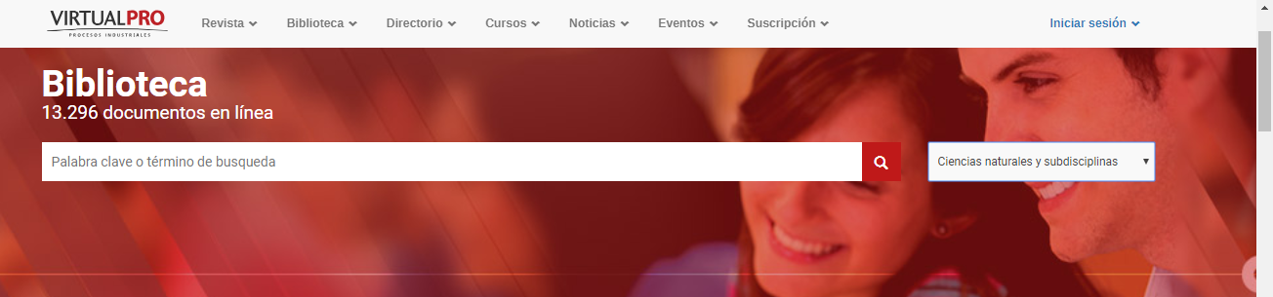
   | Enlace “Biblioteca”

PASO 2.

SELECCIONE EL DOCUMENTO  A CITAR | Seleccione el documento que quiere citar, después de los resultados de la búsqueda.  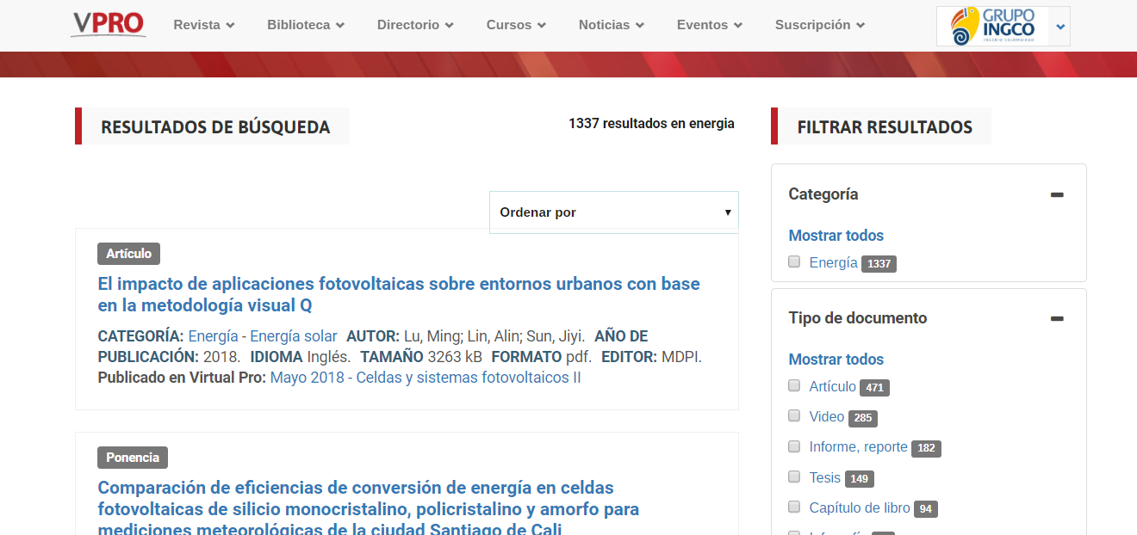  .
   | Según los diferentes criterios de búsqueda que proporciona la herramienta

PASO 3.
Ingresar a la Ficha Técnica  del documento | En la ficha técnica encontrará diferentes opciones entre ellas la posibilidad de Citar el documento  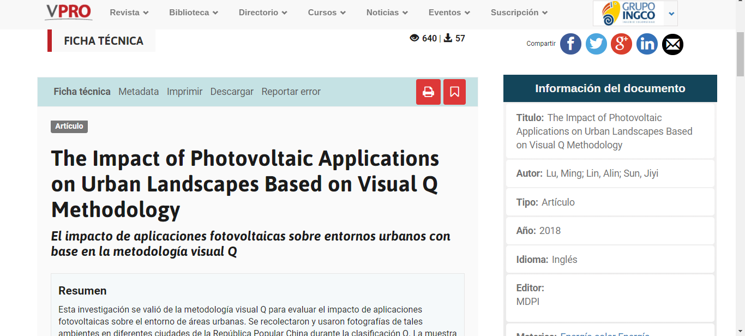
  

PASO 4.
Seleccione la opción Cómo citar el documento | del recuadro de la Ficha Técnica, en donde aparece el Autor, Categoría, Formato entre otros datos del documento, encontrará la opción, Cómo citar el documento, ingrese haciendo clic  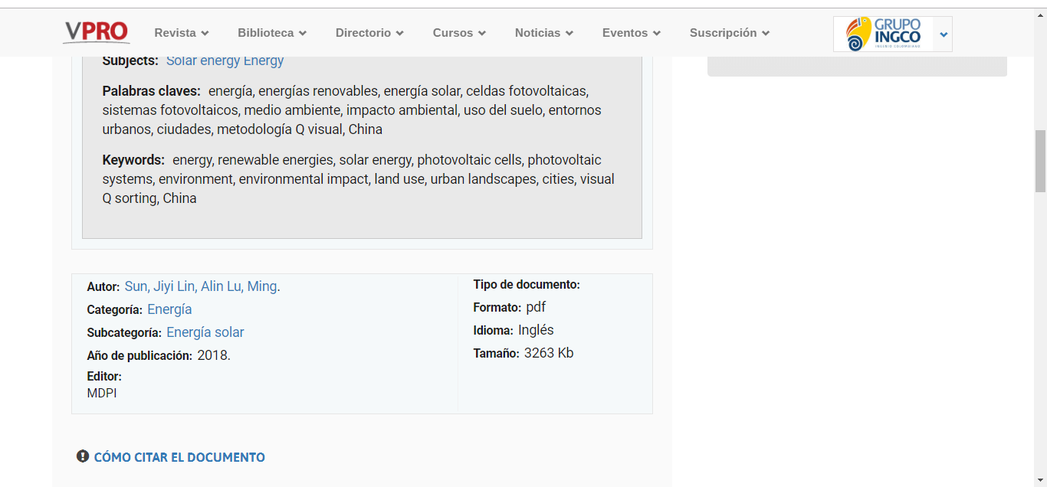
  

PASO 5.

Extraiga la cita del documento | Al ingresar en la opción, aparecerá la Cita en el estándar APA (American Psychological Association). Podrá copiar la cita y pegarla en el documento de investigación.  PENDIENTE TERMINAR EL DESARROLLO
  .

